別紙（第１０条関係）

違 反 者 に 対 す る 措 置

千原地区構内における秩序ある円滑な構内交通を維持するため「国立大学法人琉球大学構内交通対策実施要項」に基づき，次の措置を執ることとする。

１．入構許可証が確認できない車両，駐車場の駐車枠を守らず，他人に配慮しない迷惑駐車車両に対しては別紙「警告書」を貼付し，車両の移動を求めるものとする。

２．「警告書」を概ね３回以上繰り返し貼付された車両（悪質な場合１回）に対してはタイヤロック，

ホイールロック，チェーン等（以下「車輪止め」という。）を架けるとともに別紙「通知（車輪施錠）」

を貼付する。ただし，車輪止めを行う違反回数の基準は，各部局交通指導委員会の判断による。

３．「車輪止め」の解除・撤去には別紙「誓約書」の提出後，解除するものとする。

４．「車輪止め」を自ら解除・破壊逃走者，数回の「通知（車輪施錠）」無視者，及び特に悪質な者に対しては,各部局交通指導委員長の判断により下記のいずれかの罰則を科すものとする。なお，車輪止めを破壊した者に対しては，下記罰則に加え相当分の代金を請求する。

（１）入構許可証の返納。

（２）その他，交通指導委員長が必要と認める措置。

５．「車輪止め」の取扱い要領は下記による。

（１）「車輪止め」を使用する対象は，明らかに第２項に規定する車両とする。

（２）所有者が判明した場合は本人立ち会いのもとに「車輪止め」を解除する。

（３）「車輪止め」設置後，車両の発進等により車両が破損した場合は車両所有者の責任とする。

（４）「車輪止め」の取扱い手順は下記による。

① 駐車違反車両の発見（取締まり巡回員，職員・警備員等）

② 部局交通指導委員会担当者（以下「交通指導担当者」という。）に連絡

③「車輪止め」設置の確定（交通指導担当者）

④「車輪止め」の設置，「タイヤロック実施」通知の貼付（取締まり巡回員）

⑤ 車両所有者の判明

⑥「誓約書」の受領（交通指導担当者）

⑦「車輪止め」の解除

⑧ 駐車違反車両の移動

６．取締まり巡回員は定期的に，交通指導担当者は随時，構内管理区域を巡回し駐車場及び駐車帯等における駐車車両を監視するものとする。

※詳細は，別紙（交通対策取締まり強化フロー図）による。

別紙（交通対策取締まり強化フロー図）

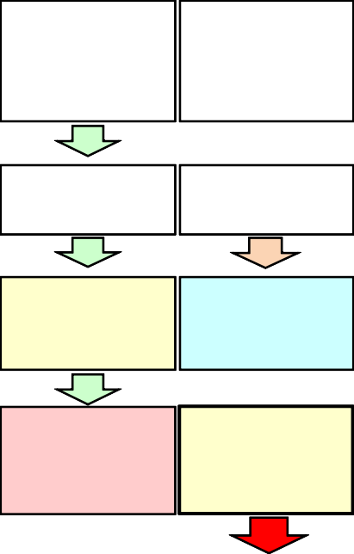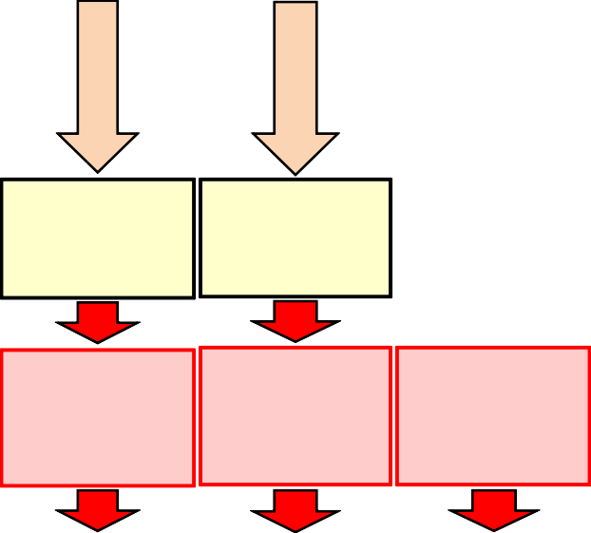

警告

（３回目）

<タイヤロック>

警告

（３回目）

<タイヤロック>

警告

<タイヤロック>

未登録警告

（4回目）

<タイヤロック>

警告

（２回目）

<糊付ｼｰﾙ>

警告

（２回目）

<糊付ｼｰﾙ>

未登録警告

（3回目）

<糊付ｼｰﾙ>

登録者へ連絡

（管理部局）

未登録警告

（2回目）

（ワイパー挟み）

掲示依頼警告

（2回目）

（ワイパー挟み）

未登録警告

（ワイパー挟み）

掲示依頼警告

（ワイパー挟み）

**②登録（無）**

**①登録（有）**

駐車場内での作業

警告

（ワイパー挟み）

警告

（ワイパー挟み）

**車両番号入力・検索**

登録 証掲 示 （有）

登 録 証 確 認 （フロント等）

登録 証掲 示 （無）

駐 車 場 取 締 （現地での行動）

|  |  |  |  |
| --- | --- | --- | --- |
| **③外来専用 駐車場等への駐車※１** | **④枠外駐車**  **※２** | **⑤悪質な駐車**  **※３** | END |

・タイヤロックを解除してもらうためには本人から申請

・違反駐車の所有者本人による誓約書の提出

※１．外来専用駐車場等への駐車とは、外来者専用、非常勤専用、指定駐車場をいう。２．枠外駐車とは、駐車場内の枠外駐車、駐車場以外の駐車をいう。

３．悪質な駐車とは、交通の妨げ等になる悪質な駐車をいう。

別紙（誓約書）

誓 約 書

令和　 年 月 日

|  |  |  |  |
| --- | --- | --- | --- |
| 違反駐車許可証番号 |  | 違反車両番号 |  |
| 【経緯及び事実】 | | | |
| 【違反の認識及び自覚】 | | | |
| 【反省及び誓約】 | | | |



○○○○交通指導委員長 殿

|  |  |  |
| --- | --- | --- |
|  | 学生の場合 |  |
|  |  |
| 学 籍番 号学部・学科  氏 名 印  指導教員名 印 | | |

|  |  |  |
| --- | --- | --- |
|  | 職員等の場合 |  |
|  |  |
| 所 属  氏 名 印 | | |